Wysyłanie wniosku o stypendium za pomocą platformy ePUAP

- Wejdź na stronę https://serwis.epuap.gov.pl i kliknij Zaloguj się (logowanie możliwe jest za pomocą profilu zaufanego, e-dowodu lub bankowości elektronicznej).

- Po zalogowaniu do serwisu ePUAP w menu bocznym przejdź do folderu Moja skrzynka, a w nim do opcji Wyślij Pismo.
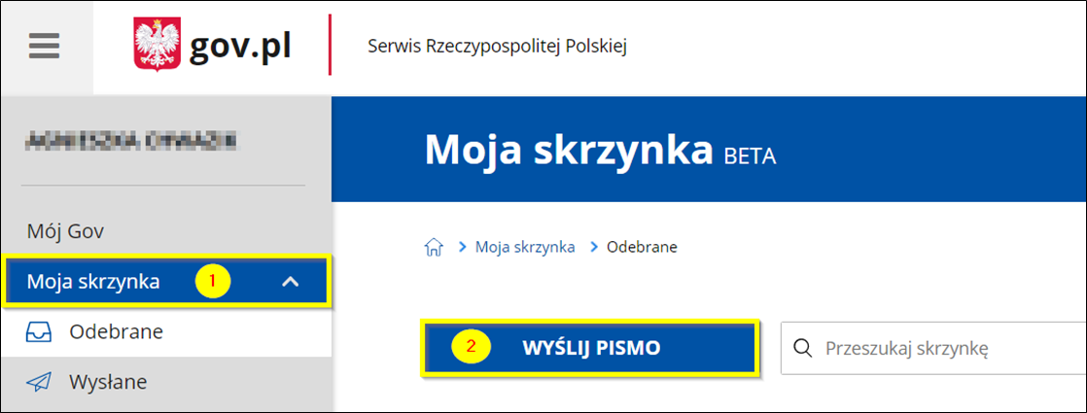

- Wybierz instytucję do której składasz pismo, tj. z listy rozwijanej wybierz nazwę uczelni „Wyższa Szkoła Informatyki i Zarzadzania z siedzibą w Rzeszowie”.

- Uzupełnij pola formularza „wybierz rodzaj pisma”, „tytuł pisma”, „treść pisma”.
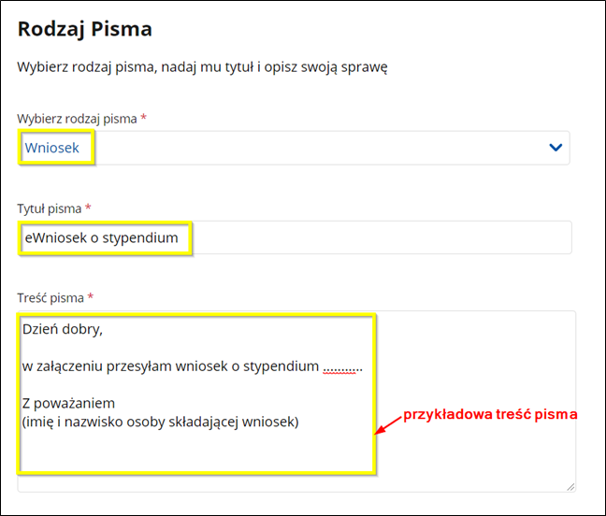

- Załącz wniosek (podpisany skan) i w polu Opis załącznika nadaj mu nazwę Wniosek o stypendium.

- Klikając Dodaj kolejny załącznik można dodać dodatkowe dokumenty, np. potwierdzenia osiągnięć, orzeczenie o niepełnosprawności itp. (dodaj dokumenty i uzupełnij ich opis).

- W sekcji Dane Kontaktowe uzupełnij puste pola (jeśli dane nie zostały pobrane automatycznie z informacji zapisanych na koncie użytkownika) i potwierdź zmiany w formularzu klikając na przycisk Dalej.
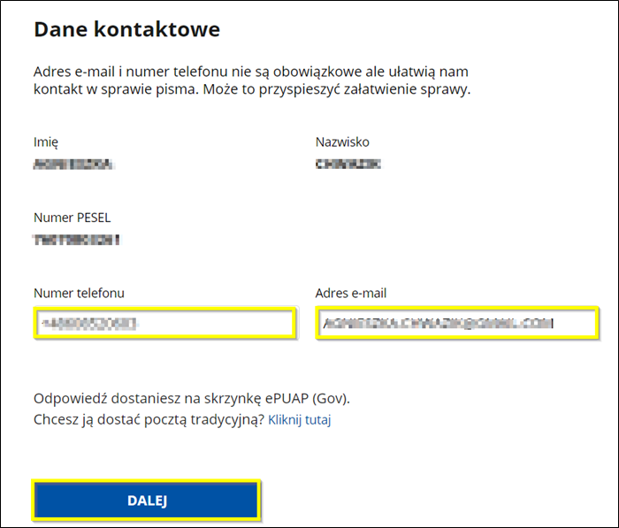

- Na ekranie wyświetli się wizualizacja dokumentu elektronicznego (wniosku), który zostanie wysłany do Wyższej Szkoły Informatyki i Zarzadzania z siedzibą w Rzeszowie.

- Złóż podpis na wygenerowanym wniosku (bez podpisu wniosek będzie nieważny). W tym celu przejdź do panelu podpisywania za pomocą przycisku Przejdź do podpisu.


- System przenosi użytkownika na stronę pz.gov.pl gdzie wyświetlane są informacje o profilu zaufanym użytkownika, dane podpisywanego dokumentu i wizualizacja dokumentu w formacie xml.

- W zależności od rodzaju posiadanego podpisu wygenerowany wniosek należy podpisać Podpisem zaufanym lub Podpisem kwalifikowanym.

- Po prawidłowym złożeniu podpisu system automatycznie wygeneruje potwierdzenie wysłania pisma.

